**MANAJEMEN RUANG LINGKUP SISTEM INFORMASI BOOKINGLAPANGAN**



**Dosen:**

Sarwosri, S.Kom., M.T

**MPPL C05:**

Fahmi Muhazir 5025201043

Naufal Adli Purnama 5025201195

Atha Dzaky Hidayanto 5025201269

**Departemen Informatika**

**Fakultas Teknologi Elektro dan Informatika Cerdas**

**Institut Teknologi Sepuluh Nopember**

**Surabaya**

**2022**

# Document Control

## Document Information

|  |  |
| --- | --- |
|  | **Information** |
| Document Id | C05 |
| Document Owner | Departemen Teknik Informatika |
| Issue Date | 27/09/2022 |
| Last Saved Date | 04/10/2022 |
| File Name | C05_DokumenPerencanaanWaktu |

## Document History

|  |  |  |
| --- | --- | --- |
| **Version** | **Issue Date** | **Changes** |
|  |  |  |
|  |  |  |
|  |  |  |

## Document Approvals

|  |  |  |  |
| --- | --- | --- | --- |
| **Role** | **Name©** | **Signature** | **Date** |
| Project Sponsor | Aji Sukma Famuja |  |  |
| Project Review Group | Rizqi Tsani |  |  |
| Project Manager© | Naufal Adli |  |  |
| Quality Manager | Fahmi Muhazir |  |  |
| Procurement Manager | Atha Dzaky |  |  |
| Communications Manager | Naufal Adli |  |  |
| Project Office Manager | Fahmi Muhazir  Naufal Adli  Atha Dzaky |  |  |

Contents

Document Control i

Document Information i

Document History i

Document Approvals i

SCHEDULE METHOD AND TECHNIQUE 1

SCHEDULING SOFTWARE 1

ESTIMATE TOLERANCES 1

Scheduling measurements 2

related organisational procedures 2

SCHEDULE MAINTENANCE 2

SCHEDULE TOLERANCES 2

MEASURING PROGRESS 3

SCHEDULING AND REPORTING FORMAT 3

# SCHEDULE METHOD AND TECHNIQUE

Penjadwalan waktu sangat penting untuk memberi struktur pada pelaksanaan seluruh rangkaian kegiatan proyek. Dokumen Perencanaan Manajemen Waktu memuat secara rinci kegiatan yang perlu dilakukan, kapan kegiatan itu perlu dilakukan, dan output dari kegiatan tersebut. Oleh karena itu, dokumen ini yang akan menjadi acuan untuk mengontrol dan mengelola jadwal-jadwal dari proyek.

Metode penjadwalan proyek yang akan digunakan yaitu *Gantt Chart*. Gantt Chart akan menjadi acuan pelaksanaan kegiatan yang memuat waktu mulai dan selesai sebuah kegiatan. Selain itu, *Critical Path Method* digunakan untuk menentukan kegiatan yang harus diprioritaskan untuk diselesaikan tepat waktu. Ini membantu dalam alokasi tenaga dan waktu agar memaksimalkan kemungkinan untuk menyelesaikan proyek sesuai jadwal. CPM ini divisualisasikan dengan menggunakan *Precedence Diagram*.

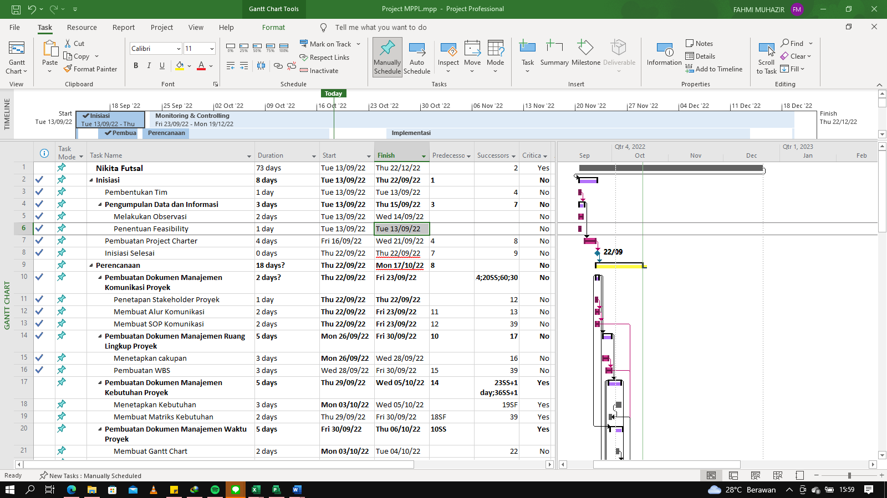

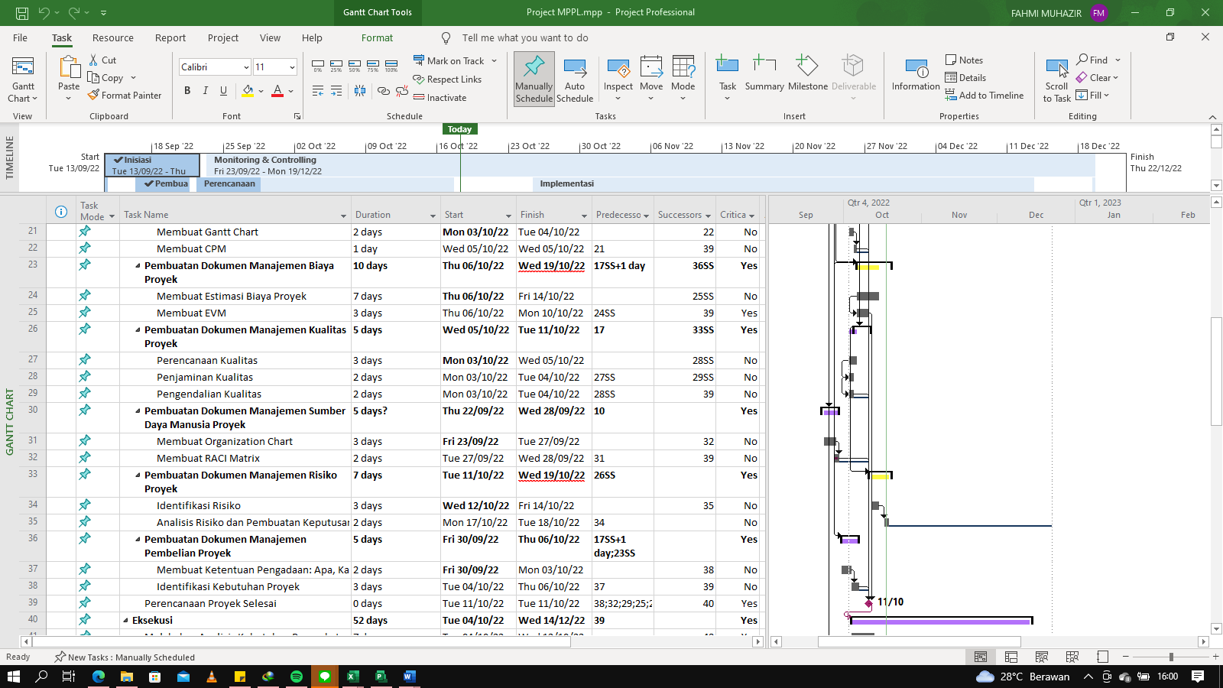

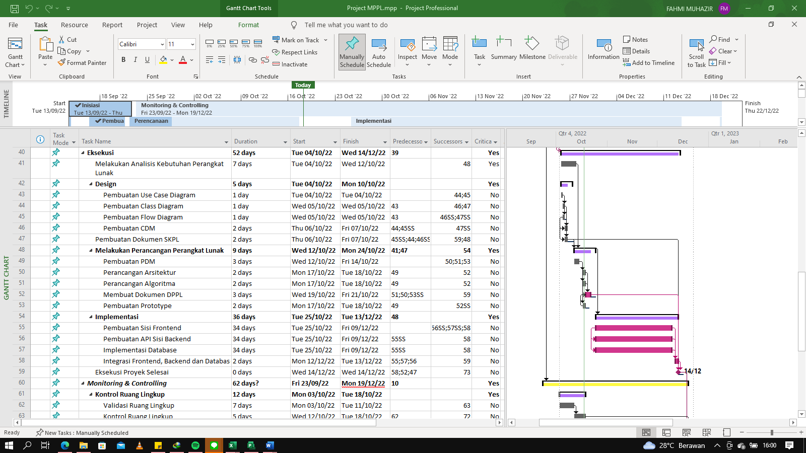

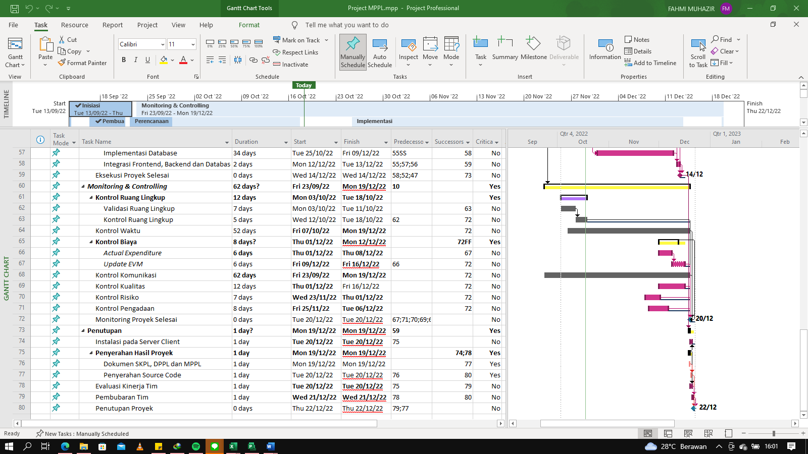

# SCHEDULING SOFTWARE

Pengerjaan proyek Sistem Informasi Booking Lapangan akan dilaksanakan selama 3 bulan dengan jam kerja 09.00-17.00 pada hari Senin s/d Sabtu setiap minggu.

Adapun persyaratan terkait jadwal yang telah ditentukan yaitu:

* Timeline proyek telah disesuaikan dengan mempertimbangkan hari libur Minggu dan tanggal merah.
* Kegiatan proyek dihentikan secara sementara selama masa ETS di tanggal 17-21 Oktober 2022
* Apabila terdapat jadwal yang harus diundur maka akan didiskusikan terlebih dahulu oleh Project Manager yang bersangkutan.
* Apabila terdapat jadwal yang belum terselesaikan, ataupun jadwal yang harus dipindah maka akan menggunakan hari kosong pengerjaan yaitu hari Selasa.

# ESTIMATE TOLERANCES

Toleransi merupakan batasan yang masih dapat diterima ketika sebuah kebutuhan waktu kegiatan tidak sesuai dengan yang direncanakan. Toleransi pelaksanaan setiap kegiatan dalam pelaksanaan proyek Sistem Informasi Booking Lapangan, yaitu:

|  |  |  |
| --- | --- | --- |
| **Tipe Isu** | **Exception Process** | **Penanggung Jawab** |
| Tidak berdampak pada biaya, *timeline*, atau lingkup | Manage dengan team project menggunakan prosedur manajemen risiko & issue | Tim Proyek Terkait |
| Perubahan Project yang berdampak pada biaya, timeline dan lingkup yang masih dalam parameter toleransi proyek.. | Dialihkan kepada Project Manager untuk dianalisis terlebih dahulu.  Project manager akan menentukan apakah perubahan project dapat dieksekusi, dan apabila iya, dapat melakukan prosedur sesuai pada Manajemen Perubahan yang sebelumnya telah ditentukan untuk disetujui oleh Project Sponsor. | Project Manager |
| Project berubah : berdampak pada biaya, timeline atau lingkup dan di luar toleransi | Sama seperti tipe medium, akan tetapi dibutuhkan penentuan persetujuan dari Project Sponsor. | Project Manager  Project Sponsor |

Toleransi yang digunakan selama pengembangan Sistem Informasi RBTC yaitu 4 hari dengan persetujuan tim dan Project Manager terkait. Apabila keterlambatan lebih dari toleransi yang telah ditetapkan, maka diperlukan persetujuan dan eskalasi dari Project Sponsor.

# Scheduling measurements

Pengukuran penjadwalan digunakan untuk mengukur estimasi waktu kerja bersih dari setiap resource sesuai dengan timeline.

|  |  |
| --- | --- |
| **Item** | **Unit of measurement** |
| Human resources effort | Jam dan Hari. Maksimal 10 hari. Kegiatan dengan jangka waktu yang melebihi 10 hari perlu diurai agar dapat meningkatkan ketepatan prediksi penjadwalan. |
| Human resources cost | Tarif harian x effort. Minimal ½ hari kerja (4 jam). |

# related organisational procedures

Tim memanfaatkan *Gantt Chart* sebagai sarana pengawasan dan kontrol waktu pelaksanaan seluruh rangkaian kegiatan proyek*.* Selain itu, hasil analisa penjadwalan melalui *Critical Path Method* akan menjadi acuan untuk menentukan kegiatan-kegiatan prioritas.

# SCHEDULE MAINTENANCE

Gantt Chart akan mengalami iterasi secara terus-menerus selama pelaksanaan proyek. Progres proyek akan dievaluasi setiap akhir pekan untuk menentukan penyesuaian yang perlu dilakukan agar proyek dapat diselesaikan tepat waktu dan sesuai kapasitas tim pelaksana proyek.

Kegiatan yang sekiranya membutuhkan waktu tambahan dalam pelaksanaannya akan dievaluasi oleh manajer proyek. *Gantt Chart* akan disesuaikan apabila terjadi perubahan dalam penjadwalan proyek dan dokumen ini akan diperbarui untuk mencerminkan perubahan tersebut.

# SCHEDULE TOLERANCES

Apabila terjadi perubahan jadwal dalam proyek pembuatan Sistem Informasi Booking Lapangan ini, maka kesepakatan toleransi jadwal dari timeline yang dibuat untuk pengerjaan proyek yaitu:

1. Jika perubahan yang terjadi tidak berdampak pada pencapaian milestone maka kesepakatan dilakukan antara *Project Manager* dan Tim saja.
2. Sedangkan jika perubahan secara eksternal maka kesepakatan dilakukan antara *Project Manager* dan *stakeholder* lain.
3. Pengajuan perubahan eksternal akan didiskusikan kembali apakah perubahan tersebut dapat diterapkan pada jadwal yang telah ada, jika tidak maka *Project Manager* berhak untuk menolak atau dilakukan pembuatan jadwal kembali sesuai kesepakatan.
4. Deadline yang telah dijadwalkan dapat memiliki toleransi keterlambatan selama 1 minggu dengan mendapatkan persetujuan dari tim dan *Project Sponsor*.
5. Jika ada kemunduran jadwal yang melebihi ambang yang relevan, eskalasi project board diperlukan sesuai dengan kriteria yang telah ditentukan dalam bagian estimasi toleransi.

# MEASURING PROGRESS

*Gantt Chart* dibuatkan dalam aplikasi *ClickUp* yang memiliki fitur untuk menyetel status pelaksanaan sebuah kegiatan. Selain itu, *ClickUp* memungkinkan kolaborasi sehingga seluruh anggota tim dapat menggunakan file yang sama yang akan memudahkan transparansi dan pengawasan progres. Setiap kegiatan dapat di-*assign* oleh manajer proyek kepada anggota tim. Manajer proyek dapat mengetahui status setiap kegiatan dengan mudah sehingga membantu pengawasan dan kontrol manajemen waktu proyek.

|  |  |  |  |  |
| --- | --- | --- | --- | --- |
| **Index** | **Task** | **Duration** | **Start Date** | **Finish Date** |
| 0 | **Nikita Futsal** | 73 days | Tue 13/09/22 | Thu 22/12/22 |
| 1 | **Inisiasi** | **8 days** | **Tue 13/09/22** | **Thu 22/09/22** |
| 1.1 | Pembentukan Tim | 1 day | Tue 13/09/22 | Tue 13/09/22 |
| 1.2 | **Pengumpulan Data dan Informasi** | **3 days** | **Tue 13/09/22** | **Thu 15/09/22** |
| 1.2.1 | Melakukan Observasi | 2 days | Tue 13/09/22 | Wed 14/09/22 |
| 1.2.2 | Penentuan Feasibility | 1 day | Tue 13/09/22 | Tue 13/09/22 |
| 1.3 | Pembuatan Project Charter | 4 days | Fri 16/09/22 | Wed 21/09/22 |
| 1.4 | Inisiasi Selesai | 0 days | Thu 22/09/22 | Thu 22/09/22 |
| 2 | **Perencanaan** | **18 days?** | **Thu 22/09/22** | **Mon 17/10/22** |
| 2.1 | **Pembuatan Dokumen Manajemen Komunikasi Proyek** | **2 days?** | **Thu 22/09/22** | **Fri 23/09/22** |
| 2.1.1 | Penetapan Stakeholder Proyek | 1 day | **Thu 22/09/22** | **Thu 22/09/22** |
| 2.1.2 | Membuat Alur Komunikasi | 2 days | **Thu 22/09/22** | **Fri 23/09/22** |
| 2.1.3 | Membuat SOP Komunikasi | 2 days | **Thu 22/09/22** | **Fri 23/09/22** |
| 2.2 | **Pembuatan Dokumen Manajemen Ruang Lingkup Proyek** | **5 days** | **Mon 26/09/22** | **Fri 30/09/22** |
| 2.2.1 | Menetapkan cakupan | 3 days | **Mon 26/09/22** | Wed 28/09/22 |
| 2.2.2 | Pembuatan WBS | 3 days | Wed 28/09/22 | Fri 30/09/22 |
| 2.3 | **Pembuatan Dokumen Manajemen Kebutuhan Proyek** | **5 days** | **Thu 29/09/22** | **Wed 05/10/22** |
| 2.3.1 | Menetapkan Kebutuhan | 3 days | **Mon 03/10/22** | Wed 05/10/22 |
| 2.3.2 | Membuat Matriks Kebutuhan | 2 days | Thu 29/09/22 | Fri 30/09/22 |
| 2.4 | **Pembuatan Dokumen Manajemen Waktu Proyek** | **5 days** | **Fri 30/09/22** | **Thu 06/10/22** |
| 2.4.1 | Membuat Gantt Chart | 2 days | **Mon 03/10/22** | Tue 04/10/22 |
| 2.4.2 | Membuat CPM | 1 day | Wed 05/10/22 | Wed 05/10/22 |
| 2.5 | **Pembuatan Dokumen Manajemen Biaya Proyek** | **10 days** | **Thu 06/10/22** | **Wed 19/10/22** |
| 2.5.1 | Membuat Estimasi Biaya Proyek | 7 days | **Thu 06/10/22** | Fri 14/10/22 |
| 2.5.2 | Membuat EVM | 3 days | Thu 06/10/22 | Mon 10/10/22 |
| 2.6 | **Pembuatan Dokumen Manajemen Kualitas Proyek** | **5 days** | **Wed 05/10/22** | **Tue 11/10/22** |
| 2.6.1 | Perencanaan Kualitas | 3 days | **Mon 03/10/22** | Wed 05/10/22 |
| 2.6.2 | Penjaminan Kualitas | 2 days | Mon 03/10/22 | Tue 04/10/22 |
| 2.6.3 | Pengendalian Kualitas | 2 days | Mon 03/10/22 | Tue 04/10/22 |
| 2.7 | **Pembuatan Dokumen Manajemen Sumber Daya Manusia Proyek** | **5 days?** | **Thu 22/09/22** | **Wed 28/09/22** |
| 2.7.1 | Membuat Organization Chart | 3 days | **Fri 23/09/22** | Tue 27/09/22 |
| 2.7.2 | Membuat RACI Matrix | 2 days | Tue 27/09/22 | Wed 28/09/22 |
| 2.8 | **Pembuatan Dokumen Manajemen Risiko Proyek** | **7 days** | **Tue 11/10/22** | **Wed 19/10/22** |
| 2.8.1 | Identifikasi Risiko | 3 days | **Wed 12/10/22** | Fri 14/10/22 |
| 2.8.2 | Analisis Risiko dan Pembuatan Keputusan Solusi | 2 days | Mon 17/10/22 | Tue 18/10/22 |
| 2.9 | **Pembuatan Dokumen Manajemen Pembelian Proyek** | **5 days** | **Fri 30/09/22** | **Thu 06/10/22** |
| 2.9.1 | Membuat Ketentuan Pengadaan: Apa, Kapan dan Bagaimana | 2 days | **Fri 30/09/22** | Mon 03/10/22 |
| 2.9.2 | Identifikasi Kebutuhan Proyek | 3 days | Tue 04/10/22 | Thu 06/10/22 |
| 2.9.3 | Perencanaan Proyek Selesai | 0 days | Tue 11/10/22 | Tue 11/10/22 |
| 3 | **Eksekusi** | **52 days** | **Tue 04/10/22** | **Wed 14/12/22** |
| 3.1 | Melakukan Analisis Kebutuhan Perangkat Lunak | 7 days | Tue 04/10/22 | Wed 12/10/22 |
| 3.2 | **Design** | **5 days** | **Tue 04/10/22** | **Mon 10/10/22** |
| 3.2.1 | Pembuatan Use Case Diagram | 1 day | Tue 04/10/22 | Tue 04/10/22 |
| 3.2.2 | Pembuatan Class Diagram | 1 day | Wed 05/10/22 | Wed 05/10/22 |
| 3.2.3 | Pembuatan Flow Diagram | 1 day | Wed 05/10/22 | Wed 05/10/22 |
| 3.2.4 | Pembuatan CDM | 2 days | Thu 06/10/22 | Fri 07/10/22 |
| 3.3 | Pembuatan Dokumen SKPL | 2 days | Thu 06/10/22 | Fri 07/10/22 |
| 3.4 | **Melakukan Perancangan Perangkat Lunak** | **9 days** | **Wed 12/10/22** | **Mon 24/10/22** |
| 3.4.1 | Pembuatan PDM | 3 days | Wed 12/10/22 | Fri 14/10/22 |
| 3.4.2 | Perancangan Arsitektur | 2 days | Mon 17/10/22 | Tue 18/10/22 |
| 3.4.3 | Perancangan Algoritma | 2 days | Mon 17/10/22 | Tue 18/10/22 |
| 3.4.4 | Membuat Dokumen DPPL | 3 days | Wed 19/10/22 | Fri 21/10/22 |
| 3.4.5 | Pembuatan Prototype | 2 days | Mon 17/10/22 | Tue 18/10/22 |
| 3.5 | **Implementasi** | **36 days** | **Tue 25/10/22** | **Tue 13/12/22** |
| 3.5.1 | Pembuatan Sisi Frontend | 34 days | Tue 25/10/22 | Fri 09/12/22 |
| 3.5.2 | Pembuatan API Sisi Backend | 34 days | Tue 25/10/22 | Fri 09/12/22 |
| 3.5.3 | Implementasi Database | 34 days | Tue 25/10/22 | Fri 09/12/22 |
| 3.5.4 | Integrasi Frontend, Backend dan Database | 2 days | Mon 12/12/22 | Tue 13/12/22 |
| 3.6 | Eksekusi Proyek Selesai | 0 days | Wed 14/12/22 | Wed 14/12/22 |
| 4 | ***Monitoring & Controlling*** | **62 days?** | **Fri 23/09/22** | **Mon 19/12/22** |
| 4.1 | **Kontrol Ruang Lingkup** | **12 days** | **Mon 03/10/22** | **Tue 18/10/22** |
| 4.1.1 | Validasi Ruang Lingkup | 7 days | Mon 03/10/22 | Tue 11/10/22 |
| 4.1.2 | Kontrol Ruang Lingkup | 5 days | Wed 12/10/22 | Tue 18/10/22 |
| 4.2 | Kontrol Waktu | 52 days | **Fri 07/10/22** | **Mon 19/12/22** |
| 4.3 | **Kontrol Biaya** | **8 days?** | **Thu 01/12/22** | **Mon 12/12/22** |
| 4.3.1 | *Actual Expenditure* | **6 days** | **Thu 01/12/22** | **Thu 08/12/22** |
| 4.3.2 | *Update EVM* | 6 days | **Fri 09/12/22** | **Fri 16/12/22** |
| 4.4 | Kontrol Komunikasi | **62 days** | **Fri 23/09/22** | **Mon 19/12/22** |
| 4.5 | Kontrol Kualitas | 12 days | **Thu 01/12/22** | Fri 16/12/22 |
| 4.6 | Kontrol Risiko | 7 days | **Wed 23/11/22** | **Thu 01/12/22** |
| 4.7 | Kontrol Pengadaan | 8 days | **Fri 25/11/22** | **Tue 06/12/22** |
| 4.8 | Monitoring Proyek Selesai | 0 days | Tue 20/12/22 | Tue 20/12/22 |
| 5 | **Penutupan** | **1 day?** | **Mon 19/12/22** | **Mon 19/12/22** |
| 5.1 | Instalasi pada Server Client | 1 day | **Tue 20/12/22** | **Tue 20/12/22** |
| 5.2 | **Penyerahan Hasil Proyek** | **1 day** | **Mon 19/12/22** | **Mon 19/12/22** |
| 5.2.1 | Dokumen SKPL, DPPL dan MPPL | 1 day | Mon 19/12/22 | Mon 19/12/22 |
| 5.2.2 | Penyerahan Source Code | 1 day | Tue 20/12/22 | Tue 20/12/22 |
| 5.3 | Evaluasi Kinerja Tim | 1 day | **Tue 20/12/22** | **Tue 20/12/22** |
| 5.4 | Pembubaran Tim | 1 day | **Wed 21/12/22** | **Wed 21/12/22** |
| 5.5 | Penutupan Proyek | 0 days | Thu 22/12/22 | Thu 22/12/22 |

# SCHEDULING AND REPORTING FORMAT

Diperlukannya penggunaan penjadwalan dalam project Sistem Informasi Penyewaan Lapangan Futsal untuk memastikan semua pekerjaan selesai tepat waktu. Penjadwalan berisi semua aktivitas yang termasuk dalam implementasi dan eksekusi sebuah project. Penjadwalan project membantu dalam memprioritaskan pekerjaan-pekerjaan dalam project dan menyelesaikannya dengan urutan yang telah ditentukan.

